RESEARCH ARTICLE
基于多层感知机的多层介质薄膜光谱预测与辅助设计
MLP-Based Spectral Prediction and Data-Driven Design of Multilayer Dielectric Thin Films
姓名： 潘欣宁 学号：2023270026
λtarget：710 nm seed：270026 design_seed：270027
Abstract
多层介质膜的光谱响应由各层厚度决定，传输矩阵法虽能精确计算，但在大规模参数筛选中逐点计算开销较大。本文以Air/H/L/H/L/Glass四层膜系为对象，用传输矩阵法生成5000组膜厚—反射光谱样本，训练结构为4-128-128-64-41的多层感知机（MLP）代理模型，在固定500组测试集上的预测均方根误差为0.0107。训练样本由500增至4000时，测试RMSE从0.0309单调降至0.0107，收益边际递减。进一步用MLP对10000组新候选膜系按710 nm目标波长处的反射率排序，Top-10经传输矩阵法复核后确定Top-5设计，最优结构反射率为0.6578。结果表明MLP能够快速近似膜厚—光谱映射并有效缩小候选范围，但排序与最终性能评估仍需以TMM计算为准。
Keywords: optical thin films; transfer matrix method; multilayer perceptron; surrogate model; AI for Science

1. Introduction
多层介质薄膜由折射率高低交替的介质层堆叠而成，是增透膜、高反射膜、滤光片和结构色等光学器件的核心结构^{[1]}。入射光在各层界面处发生多光束干涉，反射光谱的峰谷位置和包络形状由各层折射率与厚度共同决定，其中膜厚是设计中最直接的可调自由度。如何在给定层数和材料组合下选择各层厚度，使光谱在目标波长处满足设计要求，是多层膜设计的基本问题。
传输矩阵法（TMM）是计算多层膜反射光谱的经典方法。它把每一层膜写成2×2特征矩阵，将各层矩阵连乘后即可解析地得到任意波长下的振幅反射系数与反射率，计算量小且结果精确^{[1,2]}。在膜系优化中，TMM常与needle optimization等搜索方法配合使用^{[3]}。然而，当设计需要在高维参数空间中评估大量候选结构时，TMM逐点计算的开销随候选数量线性增长，成为批量筛选的瓶颈^{[4]}。
机器学习代理模型为这一问题提供了另一条路径。先用物理模型生成一批（结构参数，光谱）样本，再训练神经网络学习从参数到光谱的非线性映射；训练完成后，网络的单次前向推理远快于数值仿真，可用于大规模候选的快速评估。这一思路已在纳米光子结构的逆向设计中得到验证：Peurifoy等用深度神经网络逼近纳米颗粒的光散射谱^{[5]}，Liu等将网络用于纳米光子结构的逆向设计^{[6]}，Jiang与Fan对神经网络在光子器件评估与设计中的应用做了系统综述^{[7]}。对多层膜这类一维层状结构，Ma等对从传统优化到深度学习的逆向设计研究进行了梳理^{[4]}。
本文以固定的Air/H/L/H/L/Glass四层膜系为对象，围绕三个问题展开：MLP能否准确预测四层介质膜的41点反射光谱；训练数据量如何影响预测误差；训练好的MLP能否用于大规模候选筛选并辅助目标波长下的膜系设计。整体工作流程如图1所示：先用TMM生成数据集并训练MLP代理模型，再通过训练数据量对照实验考察数据规模的影响，最后用MLP快速筛选候选膜系并以TMM复核结果。
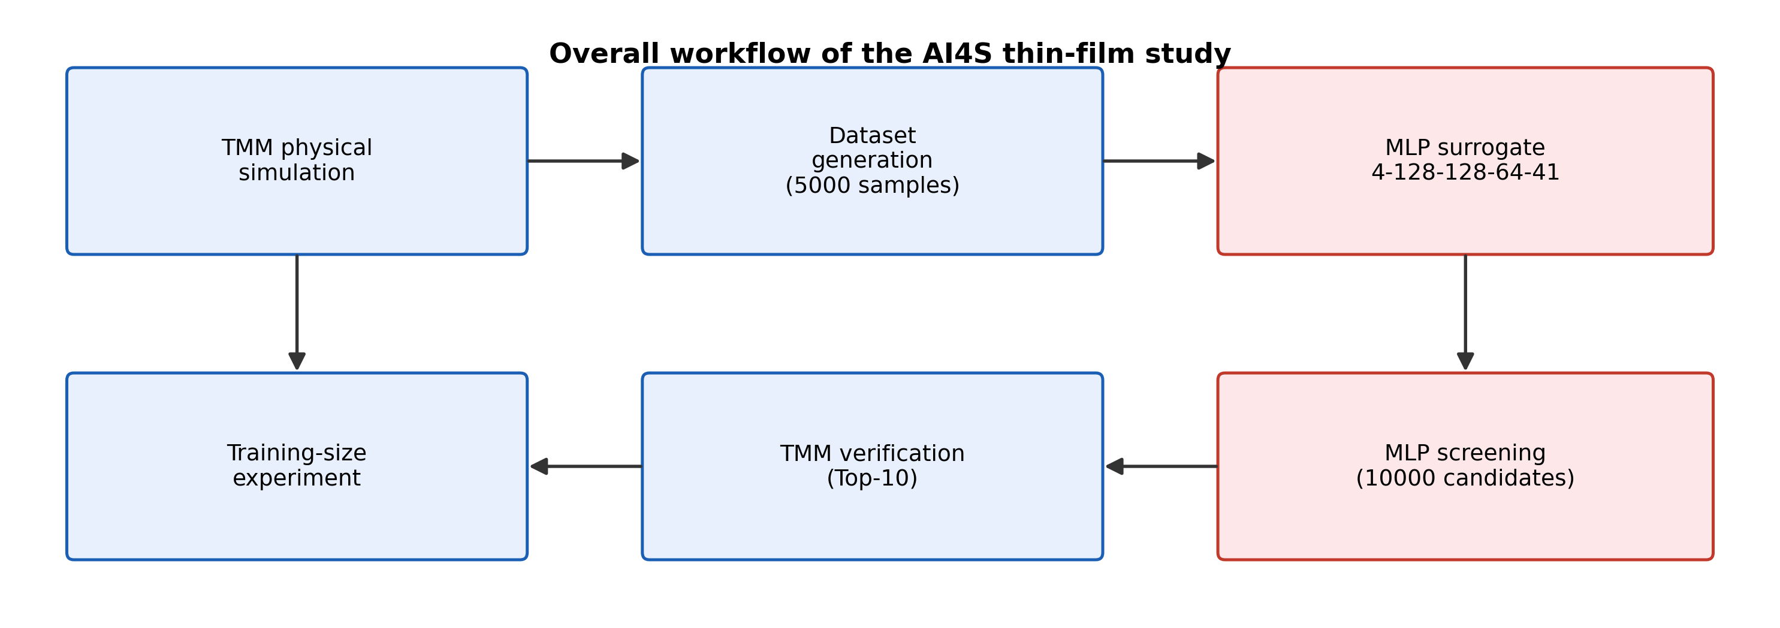
Figure 1. Overall workflow of the AI4S thin-film study.

2. Materials and Methods

2.1 Optical model and transfer matrix method
研究对象统一为 Air/H/L/H/L/Glass 四层介质膜，正入射、无吸收并忽略色散。高、低折射率材料分别取 nH = 2.30 和 nL = 1.45，玻璃基底 ns = 1.52，每层膜厚在40–180 nm内变化。
δᵢ = 2π nᵢ dᵢ / λ
对每一层膜，特征矩阵为 Mᵢ = [[cos δᵢ, (i/nᵢ)·sin δᵢ], [i·nᵢ·sin δᵢ, cos δᵢ]]，其中 δᵢ = 2πnᵢdᵢ/λ 为该层的相位厚度。四层膜的总特征矩阵按空气侧到基底侧的顺序连乘，即 M = M₁M₂M₃M₄。设入射介质折射率 n₀ = 1（空气），基底折射率 n_{s} = 1.52（玻璃），振幅反射系数为 r = [(m₁₁ + m₁₂n_s)·n₀ − (m₂₁ + m₂₂n_s)] / [(m₁₁ + m₁₂n_s)·n₀ + (m₂₁ + m₂₂n_s)]，反射率 R(λ) = |r|²。代码按上式逐一计算400–800 nm内41个波长点的反射率，并用单层四分之一波长高折射率膜对实现做了校验：当 d = λ₀/(4n_H) 时，R(λ₀) = 0.3065，与解析值一致。
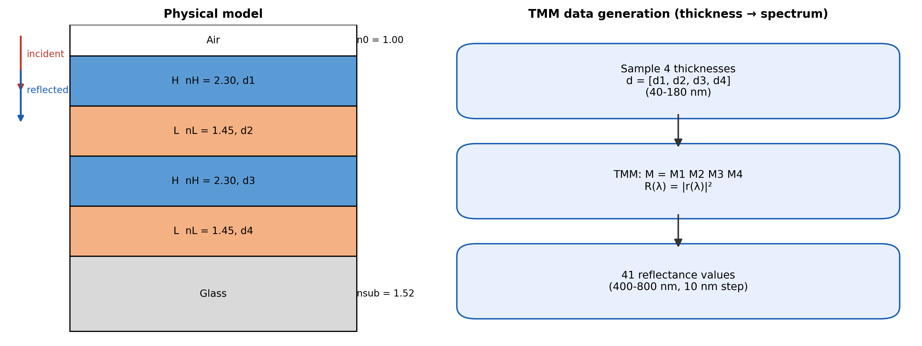
Figure 2. Physical model and TMM-based generation of thickness–spectrum data.

2.2 Student-specific target wavelength and random seed
目标波长与随机种子均由学号确定。设学号后两位为 N，则 λtarget = 450 + 10 × (N mod 31) nm。基准随机种子 seed 取学号后6位整数；数据集生成、数据划分和MLP初始化均由该seed控制。为避免设计候选与训练数据重复，设计阶段采用 design_seed = seed + 1。
本文学号为2023270026，后两位N = 26，因此λtarget = 450 + 10 × (26 mod 31) = 710 nm。随机种子取学号后6位，即seed = 270026，控制数据集采样、数据划分与网络权重初始化；设计阶段使用design_seed = 270027生成候选，避免候选样本与训练数据重复。代码中通过random.seed、np.random.seed与torch.manual_seed显式设置上述种子，并固定PyTorch为单线程运算，以保证全部图表和数值可以复现。

2.3 Dataset generation
使用个人seed随机生成5000组膜厚组合，在400–800 nm范围内以10 nm步长计算反射率。一次固定随机排列后，将前4000组作为训练集、接下来500组作为验证集、最后500组作为测试集。此划分在后续所有实验中保持不变。

2.4 MLP surrogate model
MLP输入为四层膜厚[d1, d2, d3, d4]，输出为41个波长采样点的反射率。网络采用4–128–128–64–41结构：三个隐藏层分别含128、128、64个神经元，激活函数为ReLU，输出层为线性。MLP作为通用函数逼近器，足以拟合本问题中膜厚到光谱的光滑映射^{[8]}。
实际训练使用Adam优化器^{[9]}，学习率为1×10⁻³，batch size为128，最大epoch为1000，并采用以验证集损失为监控量、patience为100的早停策略，保留验证误差最低的一组权重。输入膜厚按[40, 180] nm区间做Min-Max归一化到[0, 1]；输出反射率本身位于[0, 1]，故输出层保持线性，不加sigmoid。网络权重初始化由seed = 270026控制，使各实验从同一组初始权重出发。
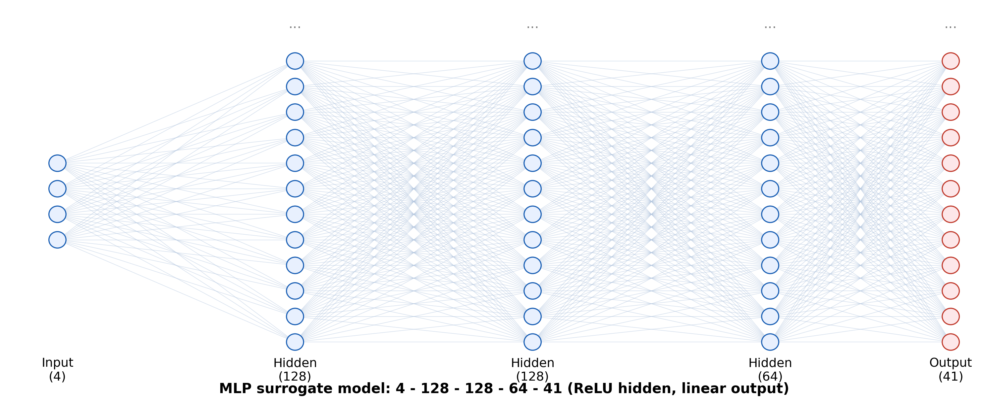
Figure 3. Architecture of the MLP surrogate model.

2.5 Training-size experiment
从固定4000组训练池中依次取前500、1000、2000和4000组训练模型；验证集和测试集始终使用固定的500组样本。除训练样本数外，其余训练设置保持一致。

2.6 MLP-assisted thin-film screening
使用 design_seed = seed + 1 随机生成10000组新的候选膜厚，用训练完成的MLP预测其反射光谱，并按个人 λtarget 处的反射率排序。选择Top 10候选后，用TMM重新计算真实光谱，并确定最终Top 5设计。

3. Results

3.1 MLP training and spectral prediction
图4给出主模型（4000个训练样本）的训练与验证损失曲线。两条曲线均在约200个epoch内降至10⁻⁴量级，此后缓慢下降，训练与验证损失之间没有明显分离，未观察到过拟合。在固定的500组测试集上，模型最终MSE为1.15×10⁻⁴，RMSE为0.0107，即反射率的平均预测误差约为1%。图5给出三个测试样本上TMM真值与MLP预测光谱的对比：两者在400–800 nm范围内基本重合，干涉峰谷的位置和包络形状均得到较好还原。
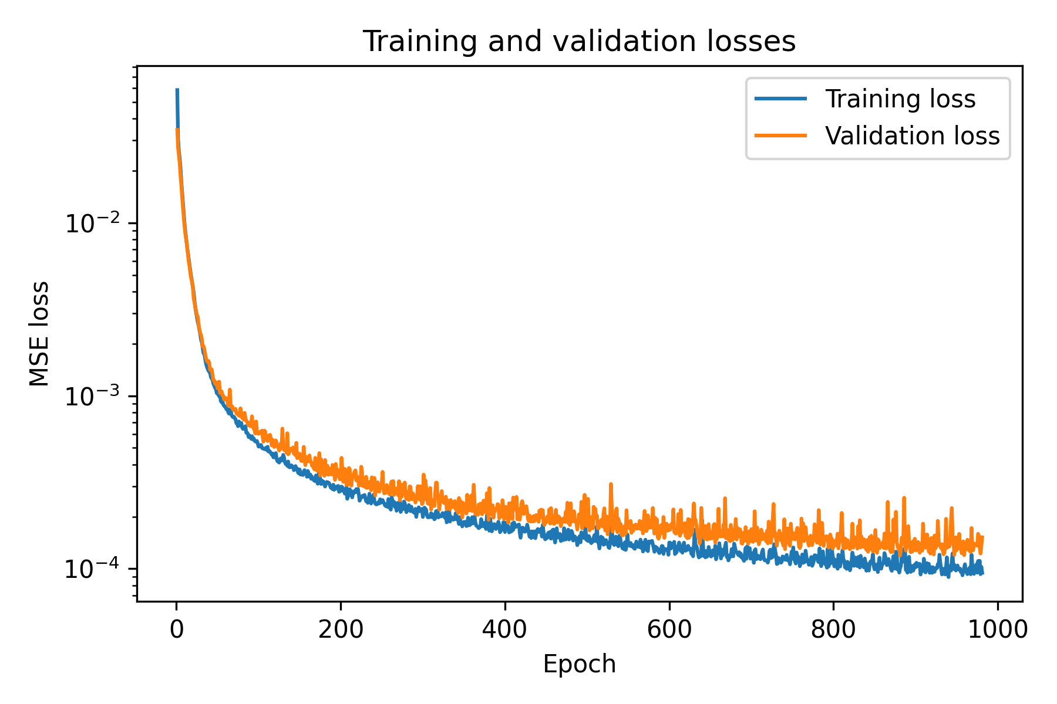
Figure 4. Training and validation losses of the MLP surrogate model.
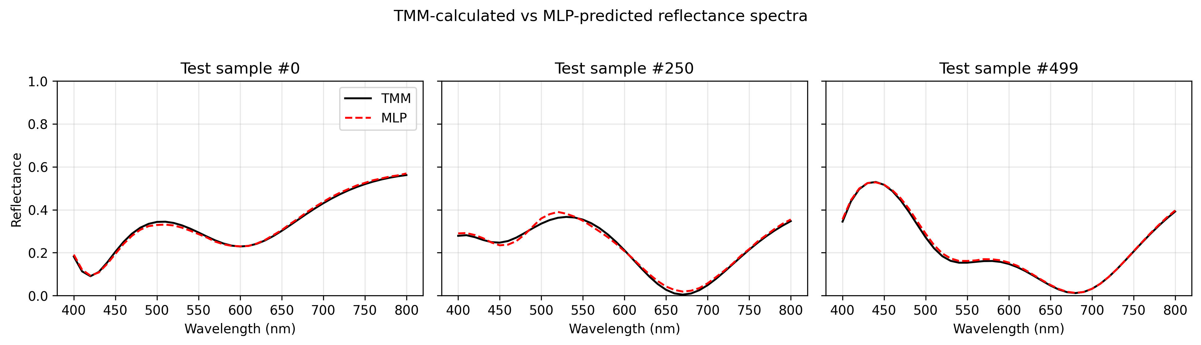
Figure 5. Comparison of TMM-calculated and MLP-predicted spectra on representative test samples.

3.2 Effect of training-set size
图6给出训练样本数与测试误差的关系。训练样本为500、1000、2000、4000时，测试集RMSE分别为0.0309、0.0199、0.0136和0.0107，对应的MSE分别为9.53×10⁻⁴、3.95×10⁻⁴、1.84×10⁻⁴和1.15×10⁻⁴。误差随训练样本数增加单调下降，但下降速度逐渐放缓：样本数从500增至1000时RMSE下降约0.011，而从2000增至4000时仅下降约0.003，呈现边际收益递减。
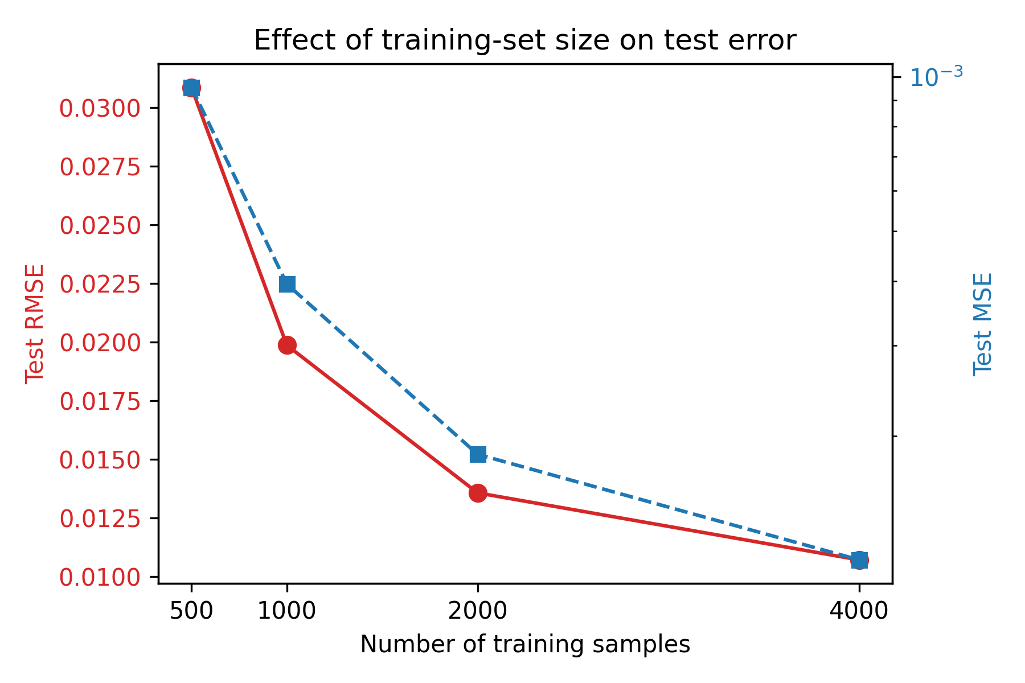
Figure 6. Effect of training-set size on the test error.

3.3 MLP-assisted thin-film design
用训练完成的MLP对10000组新候选膜厚（由design_seed = 270027生成，与训练集无重叠）批量预测41点光谱，并按710 nm处的预测反射率从大到小排序。对排序后的Top-10候选重新调用TMM计算真实光谱，按TMM反射率确定最终Top-5，结果见表1。五组设计的TMM反射率集中在0.6551–0.6578，彼此差距很小；MLP对同一批结构的预测值与TMM真值之差不超过0.004，但MLP给出的排序与TMM排序并不一致。图7为Top-1结构的光谱对比，该结构在710 nm附近处于反射率平台区，MLP预测曲线与TMM真值几乎重合。
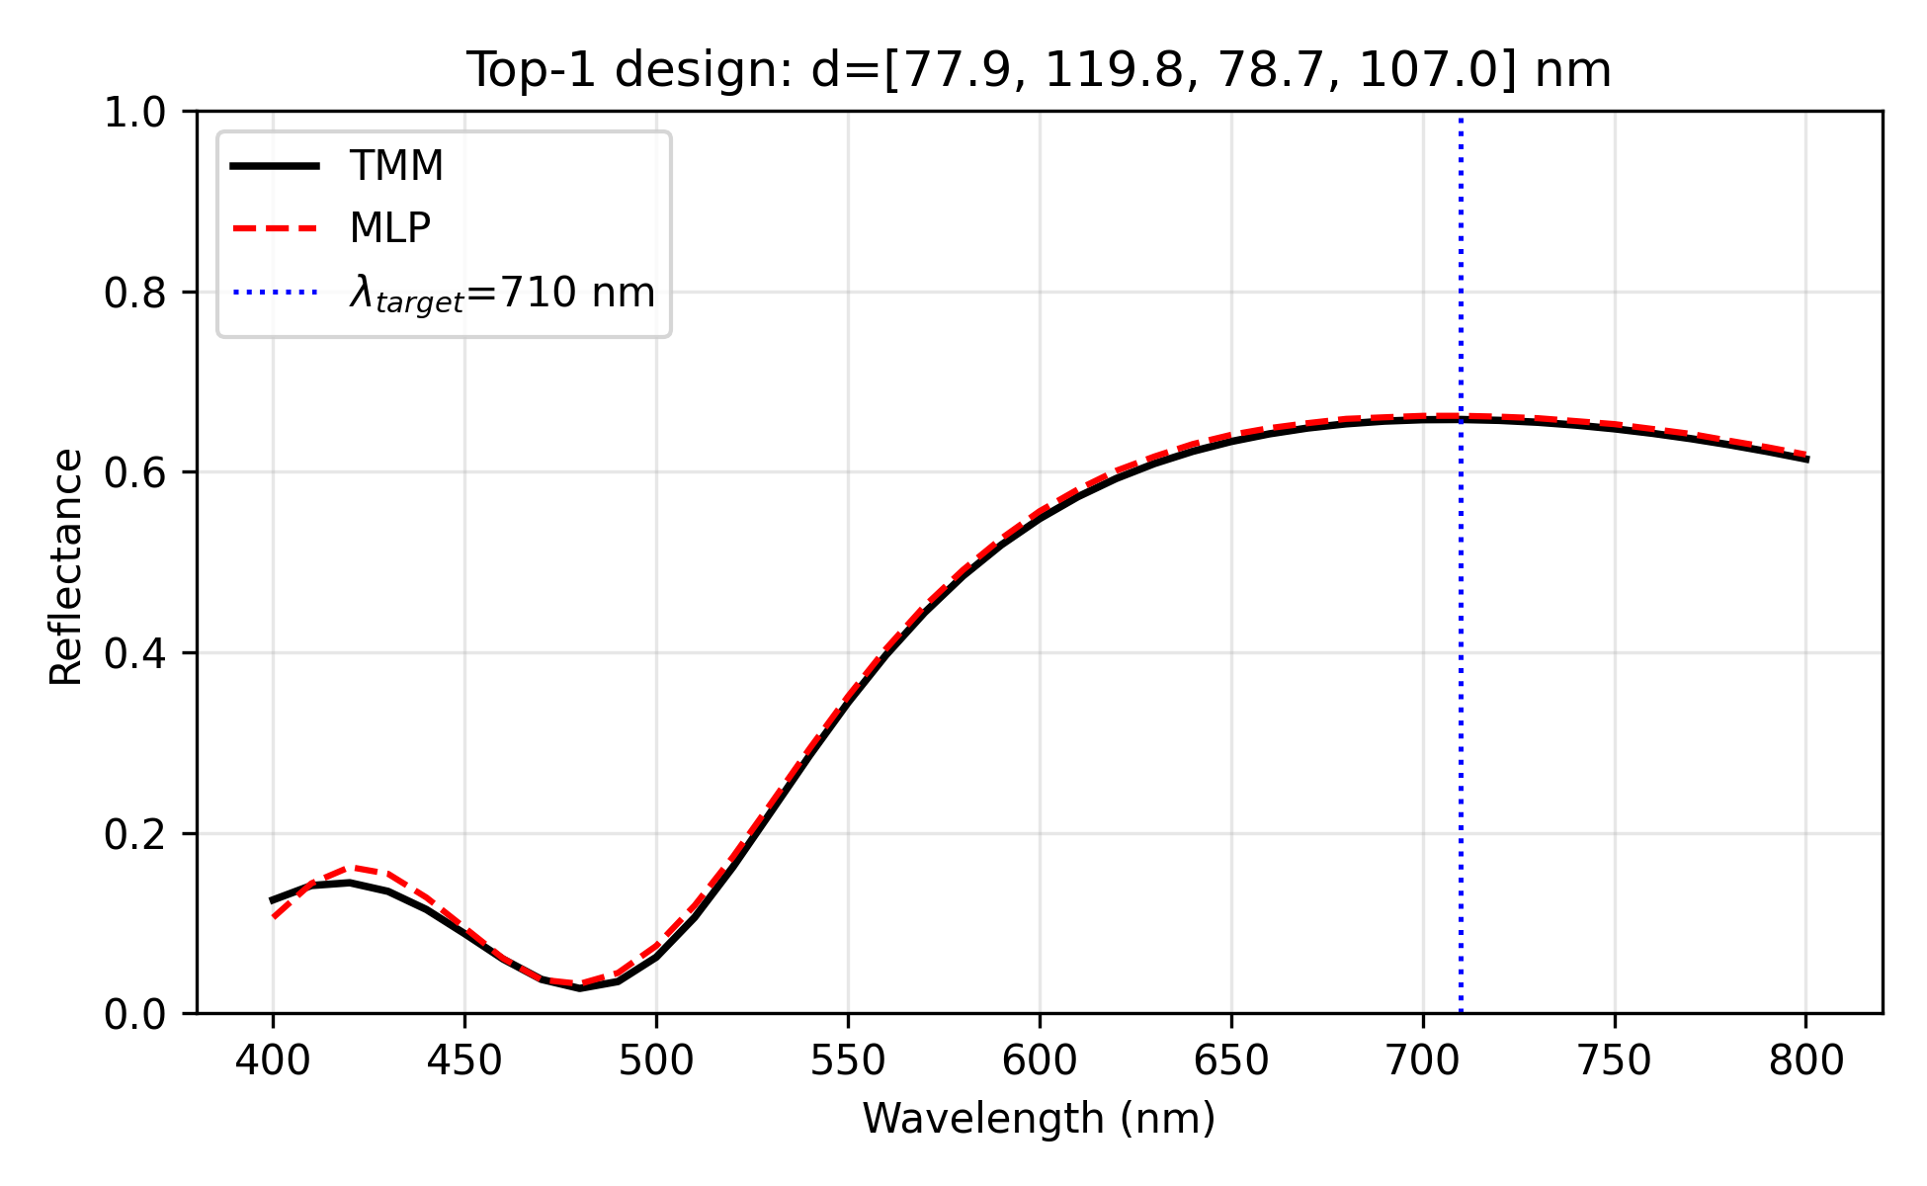
Figure 7. MLP-predicted and TMM-verified spectra of the selected design.
Rank | d1/nm | d2/nm | d3/nm | d4/nm | MLP Rtarget | TMM Rtarget
1 | 77.86 | 119.78 | 78.73 | 107.04 | 0.6619 | 0.6578
2 | 73.44 | 128.46 | 76.76 | 105.34 | 0.6606 | 0.6567
3 | 81.38 | 109.59 | 81.74 | 122.84 | 0.6624 | 0.6555
4 | 75.76 | 117.71 | 75.42 | 146.14 | 0.6644 | 0.6552
5 | 79.78 | 124.25 | 81.94 | 123.26 | 0.6600 | 0.6551
Table 1. Top five candidate thin-film designs selected by the MLP and verified using TMM.

3.4 Representative failure case
在500个测试样本中，误差最大的样本编号为336，其单样本MSE为6.60×10⁻⁴，约为全体测试样本平均MSE（1.15×10⁻⁴）的5.7倍。该样本的膜厚为[109.3, 109.0, 179.1, 128.5] nm，第三层厚度接近180 nm的采样上边界。如图8所示，MLP预测曲线在450–550 nm区间明显抹平了真值中的干涉振荡，峰谷位置与幅度均出现偏差。
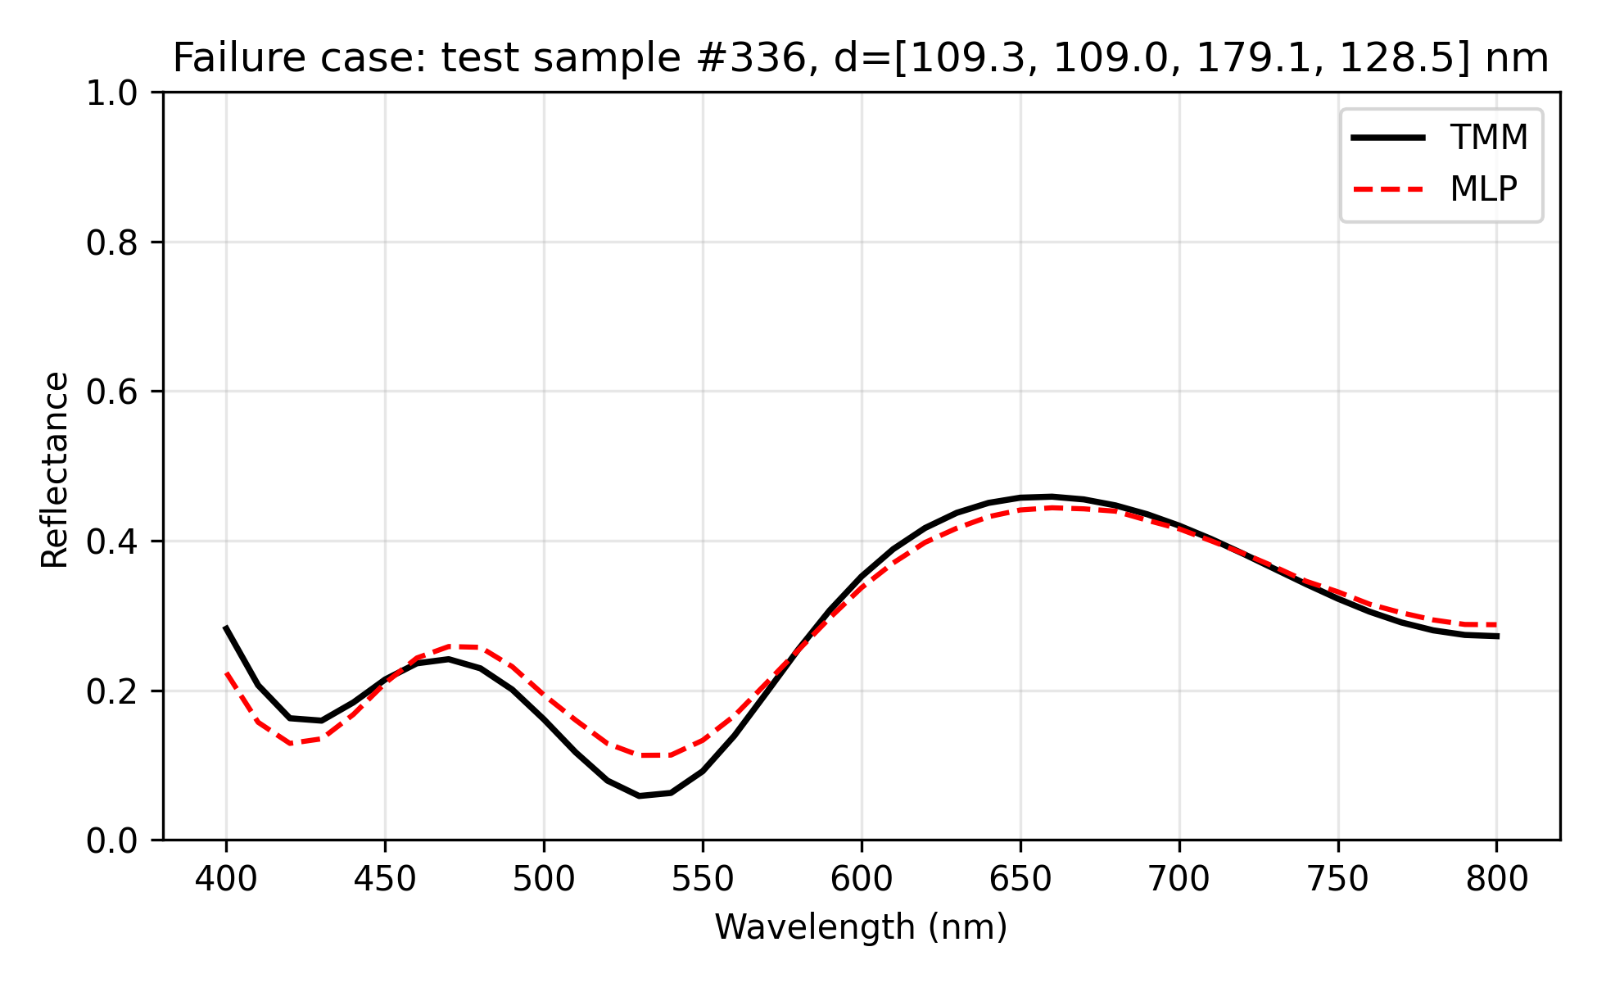
Figure 8. A representative case with relatively large MLP prediction error.

4. Discussion
从图5来看，MLP以约1%的RMSE复现了膜厚到光谱的映射，说明在固定折射率、正入射条件下，四层膜光谱是关于四个厚度的光滑函数，4-128-128-64-41的网络容量足以拟合^{[8]}。误差并非均匀分布：在干涉振荡剧烈、峰谷密集的波长区域，光谱对厚度的高阶敏感性更强，同样大小的厚度插值误差会放大为更大的光谱误差；反射率峰值附近导数大，允许的函数容差也更小。图8的失败样本正是这种情形，网络在450–550 nm处用更平滑的曲线代替了真实的振荡结构。
数据量实验（图6）显示误差随样本数单调下降且边际收益递减。训练样本从500翻倍至1000，RMSE从0.0309降至0.0199，下降约35%；而从2000翻倍至4000，仅从0.0136降至0.0107，下降约21%。这说明在固定网络容量与固定验证、测试集的条件下，误差的下降逐渐受限于模型自身的逼近能力，而非数据规模。若要进一步降低误差，扩充网络容量或在光谱变化剧烈的厚度区域加密采样，可能比单纯增加均匀样本更有效。
代理模型的价值主要体现在筛选速度上：10000组候选的MLP预测以批量矩阵运算在数秒内完成，而TMM需要逐组循环计算。筛选结果还表明，排序层面的小误差不会掩盖近优结构——Top-10候选经TMM复核后反射率集中在0.655–0.658的窄带内，最终Top-5均为近优设计。但MLP排序与TMM排序并不一致，个别候选的预测值偏高达约0.004，若直接以MLP输出作为最终指标，会得到略失真的排名^{[4]}。因此在本流程中，MLP只承担粗筛职能，最终设计决策必须由TMM验证。
失败案例与整体结果共同界定了本方法的能力边界。MLP本质上是在训练分布内做插值：对靠近参数边界的样本（如d3接近180 nm）以及高振荡光谱，插值精度明显下降，网络外推到训练区间之外不可靠。本工作的其他局限包括：折射率为常数，未考虑材料色散与吸收；只考虑正入射；训练样本在厚度空间均匀采样，对高曲率区域的覆盖不足；网络容量固定。若要推广到色散材料、斜入射或逆设计问题，需要重新构造数据集并调整模型^{[4,7]}。

5. Conclusions
本文针对Air/H/L/H/L/Glass四层介质膜构建了TMM数据集与MLP代理模型，回答了三个研究问题。(1) MLP能够准确预测反射光谱：4000个样本训练后，在500组固定测试集上的RMSE为0.0107。(2) 训练样本从500增至4000，测试RMSE由0.0309单调降至0.0107，收益边际递减。(3) MLP可承担大规模候选的快速粗筛：对10000组候选排序并经TMM复核后，得到710 nm处反射率0.6578的最优设计，但其排序与TMM存在小幅偏差，最终评估必须以TMM为准。
Data and Code Availability
The data used in this work were generated using the TMM code developed in this study. All source code, model-training scripts, thin-film screening scripts, environment dependencies, and instructions for reproducing the main results are available at:
https://github.com/PIDADQ/thin_film_pxn/
The GitHub repository should remain accessible during the current semester. The README should clearly report the student-specific λtarget, seed and design_seed and describe how to reproduce the main figures and results.
References
[1] Macleod H A. Thin-Film Optical Filters. 4th ed. Boca Raton: CRC Press, 2010.
[2] Born M, Wolf E. Principles of Optics. 7th ed. Cambridge: Cambridge University Press, 1999.
[3] Tikhonravov A V, Trubetskov M K, DeBell G W. Application of the needle optimization technique to the design of optical coatings. Applied Optics, 1996, 35(28): 5493-5508.
[4] Ma T, Ma M, Guo L J. Optical multilayer thin film structure inverse design: From optimization to deep learning. iScience, 2025, 28: 112222.
[5] Peurifoy J, Shen Y, Jing L, et al. Nanophotonic inverse design with deep neural networks. Advances in Neural Information Processing Systems, 2018, 31.
[6] Liu D, Tan Y, Khoram E, Yu Z. Training deep neural networks for the inverse design of nanophotonic structures. IEEE Journal of Selected Topics in Quantum Electronics, 2018, 24(6).
[7] Jiang J, Chen M, Fan J A. Deep neural networks for the evaluation and design of photonic devices. Nature Reviews Materials, 2021, 6: 679-700.
[8] Hornik K, Stinchcombe M, White H. Multilayer feedforward networks are universal approximators. Neural Networks, 1989, 2(5): 359-366.
[9] Kingma D P, Ba J. Adam: A method for stochastic optimization. Proceedings of the 3rd International Conference on Learning Representations (ICLR), 2015.
[10] Goodfellow I, Bengio Y, Courville A. Deep Learning. Cambridge: MIT Press, 2016.

课程评价
本课程系统讲解了薄膜干涉、传输矩阵法等核心理论，结合AI4S大作业将物理仿真与机器学习代理模型结合，让我对薄膜设计流程有了完整认知。课程理论偏抽象，部分公式推导理解难度较大。建议可增加更多工程实例演示，适当补充仿真实操课时；大作业难度合理，但可提供基础代码框架，降低入门调试门槛，帮助学生更好打通理论与实践。

